**Конспект НОД по аппликации в подготовительной группе детского саду на тему: Животные Севера**

**Занятие по аппликации в подготовительной группе "Животные Севера"**

**Цель:**Закрепление знаний детей о животных и птиц Севера, их внешнем виде, образе жизни их в природе. Закрепить умение аккуратно выполнять аппликацию.  
**ЗАДАЧИ:**  
Обучающие: Закреплять умение ориентироваться на листе бумаги; правильно пользоваться ножницами и оборудованием для аппликации. Активизировать словарь детей (северный олень, белый медведь, морж, пингвин). Обобщать знания детей о животных и птицах севера.  
Развивающие: Развивать приобретённые умения вырезывать разнообразные формы, располагать их на листе в определенном порядке и наклеивать в соответствии с образом и сюжетом.  
Учить понимать образный смысл загадок. Развивать глазомер; познавательные процессы; мелкие мышцы пальцев рук. Развивать воображение, внимание, мышление. Развивать у детей познавательный интерес к жизни животных и птиц холодных стран.  
Воспитывающие: Воспитывать желание работать с бумагой; умение оценивать свою работу и работу своих товарищей. Воспитывать самостоятельность, активность, аккуратность, эстетические чувства.  
  
**ПРЕДВАРИТЕЛЬНАЯ РАБОТА:** Чтение рассказов Т.А. Шорыгиной «Знакомство с окружающим миром», «Животные. Какие они?». Слушание музыки. Просмотр презентации: «Животные и среда их обитания». Беседы о животных севера. Рассматривание иллюстраций животные Севера. Загадывание загадок. Заучивание физкультминуток, пальчиковых упражнений. Подвижных игр.  
Упражнения и игры: «Найди отличия», «Кто, чем питается?», п/и «Пингвины на льдине».  
**ОБОРУДОВАНИЕ:**  
Демонстрационный материал – Картинки животных, образцы иллюстраций пингвина, оленя, оборудование для показа. Презентация.  
Раздаточный материал – лист бумаги голубого цвета; черный и белый прямоугольники; черные квадраты; обрезки бумаги для дополнения работы (крылья, лапы, клюв); пол альбомного листа белого цвета, альбомный лист коричневого цвета: оборудование для аппликации.

**ХОД**   
Давайте и мы с вами отравимся в волшебное путешествия на северный полюс. Для это нам с вами надо создать ветер и холод (артикуляционная гимнастика, губки сделаем в трубочку и подуем ветер, но щечки наши должны не надуваться). Ребята, посмотрите вот мы с нами и оказались на Севере. (Презентация). Какая красота нас окружает, голубой океан, айсберги, и снежные берега.  
*Воспитатель*: Ребята, а каких животных севера вы знаете? Кто хочет загадать загадки о них. Что вы знаете о них?

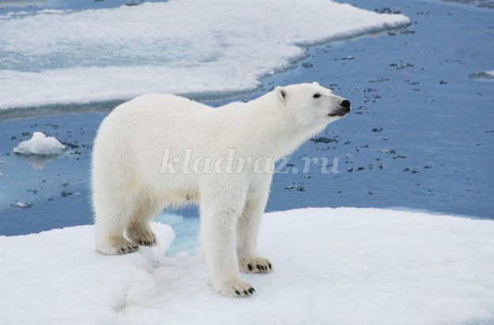

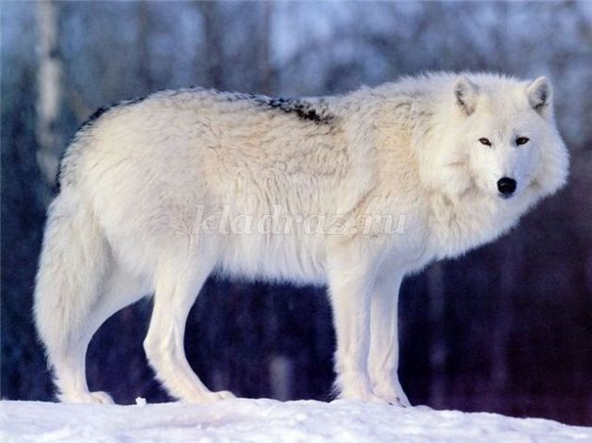

.

*Дети:* Это белый медведь. Среди хищных зверей Севера самым крупным является он – белый медведь. И его ребенок медвежонок  
*Воспитатель*: Правильно.

Молодцы. (показ иллюстрации)  
*Ребёнок загадывает*

*Воспитатель*: Ребята, послушайте мою загадку  
Эта птица не летает  
В Антарктиде обитает.  
А одета, в черный фрак  
С белою рубашкой.  
Может плавать и нырять,  
Вперевалочку шагать.

*Дети*: пингвин.

Воспитатель: Да, правильно, это пингвин. Посмотрите, какой он важный(показ иллюстрации пингвина).  
Кто может описать пингвина. Что есть у пингвина; какого цвета голова, спинка, животик, крылья, лапы, клюв?

*Физминутка «Веселые пингвины».*  
Идут себе вразвалочку,  
Ступают вперевалочку  
Пингвин-папа,  
Пингвин-мама  
И сынишка пингвинишка  
В черном фраке и манишке.  
(имитировать движения пингвинов, шагать по кругу)  
  
*Воспитатель*: посмотрите, как мы будем вырезать пингвина.

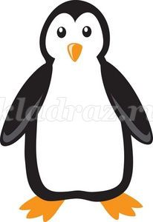

Дети рассказывают.  
**Самостоятельная работа.**  
На столе заготовки для аппликации пингвина и оленя.  
Дети выбирают сами, что хотят делать.  
Как дети делали пингвинов:  
заготовки для аппликации пингвина

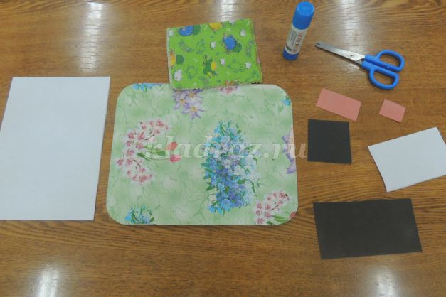

Из квадрата дети вырезают голову, из разных прямоугольников – спинку, животик, крылья. Из красной бумаги, прямоугольной формы, сложив её пополам – лапы; из квадратика - клюв. Из маленьких квадратиков – заготовки для глаз.

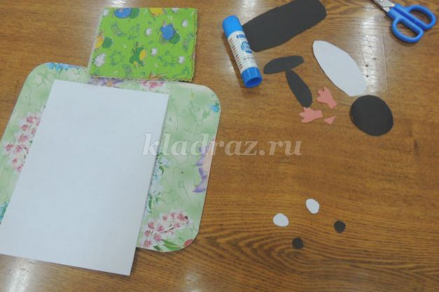

Наклеивают голову, спинку, крылья

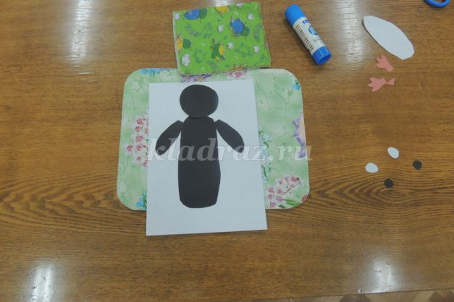

Наклеивают животик, лапки, глазки.

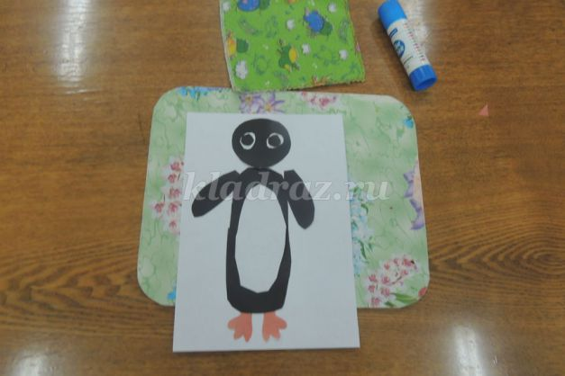

Наклеивают клюв.

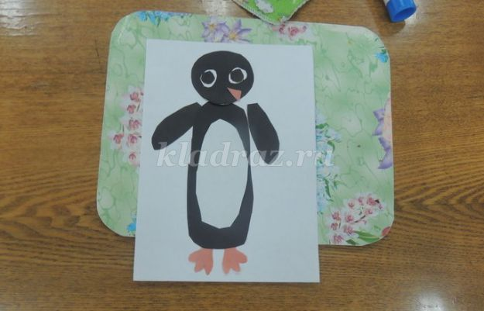

Вот такие пингвины получились у детей.

В процессе деятельности детей воспитатель поощряет самостоятельность, аккуратность, творчество. Тем детям, которые затрудняются в работе, воспитатель оказывает помощь.  
После самостоятельной работы дети рассматривают работы.